Муниципальное бюджетное дошкольное
образовательное учреждение
«Ваховский детский сад «Лесная сказка»

Открытое педагогическое организационно-образовательная деятельность
«Экологическая тропа»

Воспитатель: Аскарова М.М.

2017 год.

Открытое педагогическое ООД по теме «Экологическая тропа»
Цель: Знакомство детей с экологической тропой.
Задачи:
Образовательные: закрепить и расширить знания воспитанников о правилах поведения на природе;формировать экологическую культуру, желание сохранить лес в чистоте, закрепить знания о предупреждающих знаках;
Развивающие: Развивать речь воспитанников, обогащать словарный запас, учить отвечать полным ответом, активизировать мышление детей.
Воспитательные: Воспитывать желание общаться с природой, желание познакомить с правилами поведения на природе друзей, родителей.
Словарная работа: мусор
Методы и приемы: словесные, наглядные, практические
Используемый материал к ООД: компьютер; грамзапись голоса птиц
Предварительная работа.
1. Беседы о птица , насекомых их роли в жизни человека.

2. Использование дидактических игр о птицах и насекомых: «Найди свой дом», Д/и «Чья семья?» Дидактическая, настольно-печатная игра «Муравьи спешат домой»

3. Чтение литературы по теме (художественная, энциклопедическая)

Материалы, инструменты, оборудование.
Картинки с изображением птиц и их гнезда, картинка с изображением муравья, муравейника, яйца, личинок, куколок, предупреждающие знаки,рюкзаки, спички, бумаги, скатерть, тарелочки.
(старые газеты, пластиковые ванночки или коробочки для вымешивания клейстера, баночки с водой, салфетки матерчатые, столовые ложки, хвоя, мелкие веточки.

Ход ООД

Воспитатель: Ребята вы любите путешествовать? Как вы думаете, кто может путешествовать?
Кто такие туристы? (туристами называют людей, которые любят ходить в походы.)
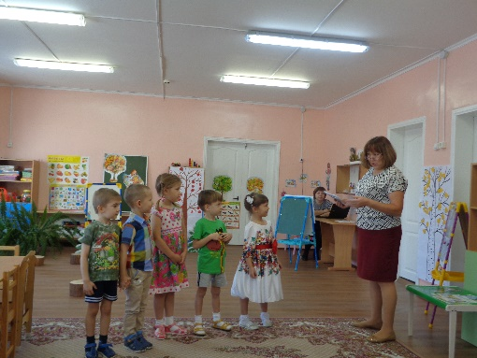
А зачем люди ходят в походы? (ответы детей)
Во время походов туристы знакомятся с природой родного края, историческими и природными достопримечательностями, любуются красотой природы, общаются с друзьями.
Что у туристов весит за плечами?
Молодцы, эти большие мешки называются рюкзаками.
Как вы думаете, что берут с собой туристы в поход?
Туристы уходят в походы на несколько дней далеко от дома, и ночевать им приходится в лесу, в горах. Для этого они берут с собой палатки - небольшие складывающиеся домики, спальные мешки, карту, чтобы не заблудиться, продукты, фляжку с водой.
И вот ребята я вам сегодня предлагаю тоже отправиться в туристический поход по экологической тропе.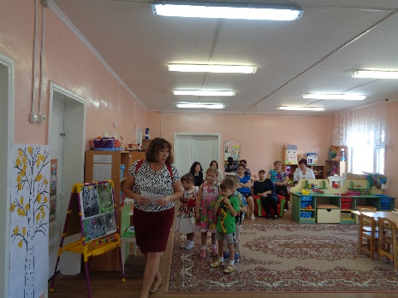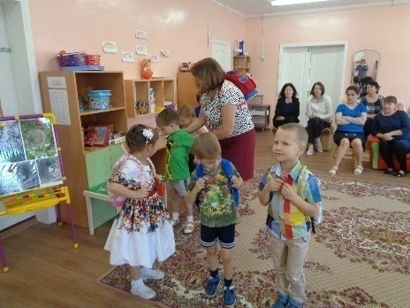
А кто знает что это такое экология?(По-гречески «экос» — «дом», «логос» — «наука»). Экология — наука о доме, о месте жительства. Наука о доме — для мыши и журавля, для червя и бабочки, для сосны и ландыша. Дом этот очень большой: вся Земля является домом для существ, которые на ней живут.
Отгадайте загадку и вы узнаете куда мы совершим путешествие:
Богатырь стоит богат,
Угощает всех ребят:
Ваню-земляникой,
Таню-костяникой,
Машеньку-орешком,
Петю-сыроежкой.
Дети: Лес.
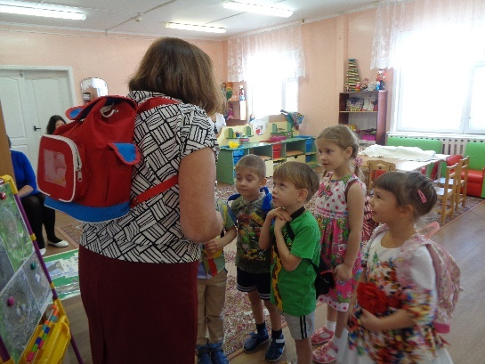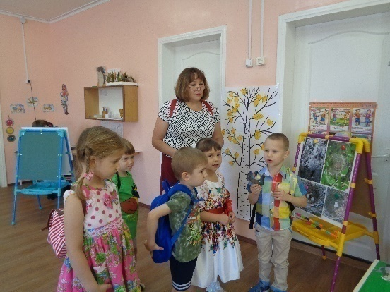
И мы отправимся по экологической тропев лес.
Экологическая тропа – это маршрут в лесу, где человек изучает природу, учится охранять зверей и птиц, деревья и травы.
(Одеваем рюкзаки и отправляемся в путь. Звучит аудиозапись голосов птиц )
-Ребята что вы слышите? ( пение птиц)
– Каких птиц вы знаете, которые живут в нашем регионе (филина, кукушка, дятел, глухарь, воробей, ворона).
--Ребята приготовили небольшие сообщения про птиц
Матвей про какую птицу ты хочешь рассказать?
(Матвей рассказывает про глухаря)
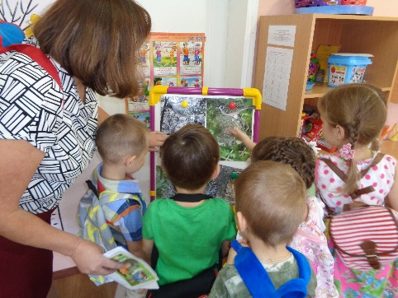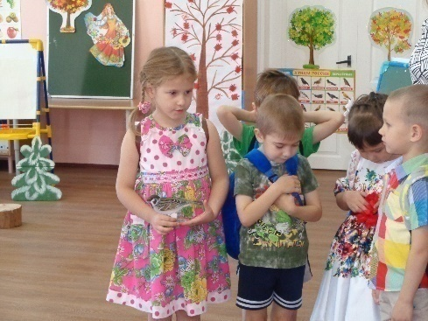
Глухарь–крупная и благородная птица, одна из птиц обитающих в наших районах. Он отличается своей неуклюжестью, тяжеловатостью и пугливостью, быстрой походкой и тяжелым и шумным полетом. Этой птице не под силу перелеты на большие расстояния. Ведут оседлый и одиночный образ жизни. Только к зиме собираются в небольшие группы и могут кочевать на небольшие расстояния. Питаются разнообразно: насекомыми и семенами, почками и ягодами, травой , листьями. Зимой основной едой для них является хвоя. А когда наступают лютые морозы, то он ныряет в снег и зарывается в нем.Гнездо глухаря можно заметить сразу же под деревом, недалеко от дорог или тропинок. Яйца откладывают на земле, в ямке, куда приносят мох, мелкие ветки и перья.
Воспитатель: Кристина, про какую птицу ты хочешь рассказать?
Воробей – это небольшая птичка семейства воробьиных. Воробьи являются самыми известными пернатыми, которые с огромным удовольствием соседствуют с человеком.
Для своих гнезд воробьи выбирают самые различные места, где можно их разместить. Гнездо этого пернатого можно заметить на карнизе балкона, скворечнике, в пустых деревянных и кирпичных строениях, среди труб и даже кучи мусора.Воробьиное- гнездо представляет собой грубое сооружение из соломинок, мочалок, сухих травинок, пёрышек, с небольшим углублением посредине. Воробьи питаютсянасекомыми и их личинками, пауками. Осенью переключается на семена и плоды растений.
Вороны (рассказывает Андрей)-всеядны и питаются абсолютно всем, что, по их мнению, окажется съедобным. Питаются любыми насекомыми(жуки, мухи, бабочки), червями, яйцами других видов птиц и их птенцами, ящерицами, лягушками, рыбами, мелкими грызунами (мыши и крысы). растениями и их семенами, фруктами и овощами.
Гнезда вьют на деревьях, не очень высоко от земли. Гнездо строят из сухих сучьев, уложенных в развилке крупных ветвей дерева. Лоток выстлан шерстью, мочалом, тряпками, перьями и т. д.Кладка чаще из 4-5 яиц.
Продолжительность жизни вороны в природе составляет 15-20 лет.
Сова( рассказывает Полина) – это хищная ночная птица. В зависимости от места жительства у нее может быть разная окраска оперения, маскирующая сову под окружающую местность. Голова совы круглая с большими глазами, когти длинные и острые, а клюв хищный и короткий. Продолжительность жизни совы в природе составляет около 10 лет. Они могут жить рядом с человеком, на чердаках домов. Днем совы сидят в густых ветках елей или прячутся в дуплах деревьев, а ночью выходят на охоту. Совы – очень внимательные родители, своих маленьких совят не только кормят и растят, но учат охотиться. Питаются различными мелкими грызунами и небольшими птицами.
Воспитатель: Молодцы. А сейчас поиграем в игру.
Игра «Гнездовья птиц»
Вам нужно будет рассадить птиц по гнездам согласно их предпочтениям ( у воды, на земле, на деревьях).
Воспитатель: Молодцы справились с этим заданием.
Ребята, чтобы человек помнил об ответственности за окружающую природу во время походов, прогулок, существуют знаки предупреждения, которые помогают усвоить ряд несложных правил поведения в природе.
Как вы думаете какой знак мы должны оставить?
Не разоряйте птичьи гнёзда! Если вы увидели гнездо птицы, не вытаптывайте траву у гнезда, если оно на траве. Не трогайте яйца руками и не берите их из гнезда. Не берите в руки птенцов, иначе птицы-родители навсегда могут покинуть гнездо.
Идем дальше по тропе. Находим муравейник.
Воспитатель: Ребята кто это? (Муравей)
Как вы думаете, это что?( показ муравейника в разрезе)
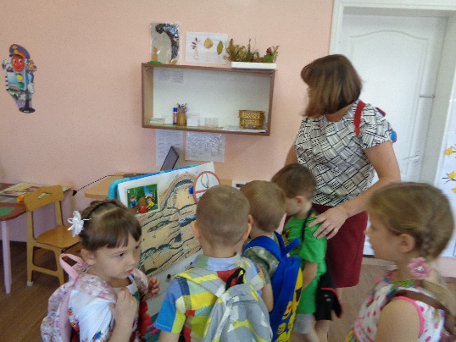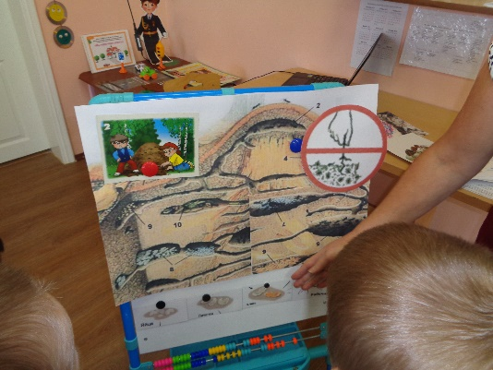
Рассказ о муравейнике

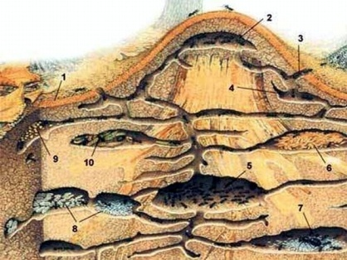
Схема муравейника

Муравьи – одни из самых распространенных насекомых на нашей Земле. часто живут недалеко от дома. Самый сильный на земле – муравей! Ведь он может переносить на себе тяжести в 10 раз тяжелее его собственного веса. Муравей, хоть и маленький, а настоящий силач

А еще муравьи – великолепные строители. Какие прекрасные дома-муравейники они строят! Муравейник – это многоэтажный дом с множеством квартир, теплый, уютный, с хорошей вентиляцией, с кладовочками, со спальнями.

Все входы и выходы пропускают свежий воздух вглубь муравейника. Все эти входы и выходы охраняются муравьями-солдатами.

Сверху муравьи делают на муравейнике покрытие из иголок и веточек. Оно защищает жилище от превратностей погоды, ремонтируется и обновляется рабочими муравьями.
Под этим покрытием есть комната, которая хорошо прогревается солнечными лучами. Туда муравьи забегают погреться весной.
Есть специальная зимняя спальня. Взрослые муравьи в тесноте, да не в обиде проводят зиму в этом помещении. Закрывают все ходы-выходы в муравейнике, сбиваются в кучу в зимней спальне и засыпают.
В хлебном складе муравьи хранят зерна.
В мясную кладовку муравьи приносят гусениц и другую добычу.
Есть в муравейнике детские комнаты с яйцами, личинками и куколками. Ведь каждое насекомое, прежде чем стать взрослым бывает сначала яйцом, затем личинкой, потом куколкой. И только после этого – взрослым муравьем. (Показ картинок)Муравьи живут в муравейнике одной большой и дружной семьей.
Правит в муравейнике муравьиная царица. В молодости у нее были небольшие крылышки, и она любила порезвиться и полетать. Но, потом, став почтенной матерью большого муравьиного семейства, муравьиха отгрызает себе крылья и с этих пор живет в муравейнике. Она откладывает огромное количество яичек, из которых позже появятся личинки. О личинках будут заботиться рабочие муравьи: кормить и ухаживать за ними. Муравьи, появившись на свет, не растут. Какими родились, такими и пригодились. Как у всех насекомых, у муравьев есть усики-антенны, с помощью которых муравей получает информацию о запахе, вкусе и сообщает о ней своим собратьям. Муравьи умеют ходить по гладким или наклонным поверхностям. Ведь на каждой лапке у муравья два коготка, между ними подушечка, выделяющая клейкую жидкость, которая и позволяет муравью не падать. Муравьи едят других насекомых, особенно любят кузнечиков. Еще едят грибы, сок и семена растений.
Муравьи уничтожают множество вредных насекомых, поэтому их называют «санитарами леса».
Задание: «Разложить цепочку развития муравья».
Молодцы справились с этим заданием. Ребята, какой знак оставим для других ребят?
Не разоряйте муравейники!
Муравьи разносят семена растений, рыхлят почву, помогая тем самым возобновлению леса.
Муравьи часто спасают лес от пожаров. Они быстро гасят непотушенную спичку или окурок, брошенные около муравейника.
И мы сегодня в конце занятия своими руками смастерим муравейник.

Отправляемся по экологической тропе дальше.

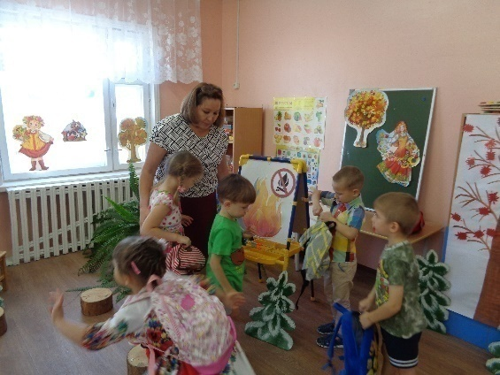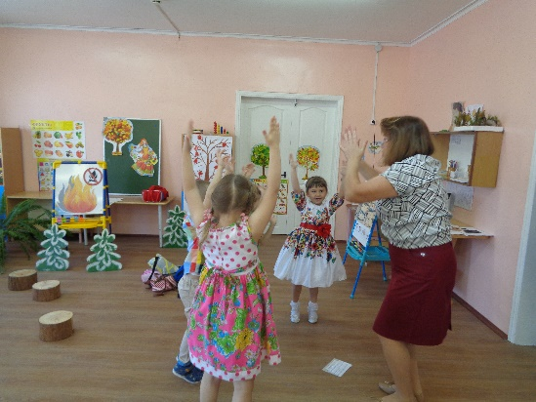
Воспитатель: Ребята, я замерзла давайте разведем костер и согреемся. Ответы детей.
Да, ребята, детям нельзя разжигать костер без взрослых .Но и взрослые должны знать правила которые нужно соблюдать при разжигании костра. Давайте мы вспомним правила, которые должен знать каждый человек даже дети. (Дети рассказывают правила, которые они знают)
Костер разводим только на открытой местности вдали от деревьев и кустарников. И только на земле разводим костер. Место под костер вырезаем ножом, убираем сухую траву и веточки. Все действия выполняют взрослые. Дети могут принести только сухие веточки. А когда уходим , нужно потушить водой, или можно засыпать песком.
- Оставлять не затушенных костров, разводить их под деревьями, а в жаркую, ветреную погоду стараться не разводить костров вообще.
Ребята, какой знак предупреждения оставим на этой остановке?
Не разводите костёр в лесу, если в этом нет необходимости!
Игра «Пламя костра»

Огонь только родился, но он еще слабый и неуверенный(Дети садятся на корточки, опускают голову на колени, руки опущены вдоль туловища)

А теперь огонь набирает силу, его языки колышутся из стороны в сторону, начиная свой огненный танец. (дети медленно поднимаются, руки, раскачиваясь, двигаются над головой)

Языки пламени то поднимаются выше, то опускаются ниже, то начинают стелиться по земле (Сопровождая движения тела движениями рук, дети то вытягиваются вверх на носочках, то приседают на корточки, вытягивая вперед руки, изображая стелющийся по земле огонь).

Наш костер затухает, затухает и потух (Останавливаем движения).

Воспитатель: А раз мы идем по лесу значит мы костер разводить не будем.
Устали идти? (ответы детей)
А я вот устала, давайте остановимся, отдохнем и перекусим.
Как мы будем сервировать стол на природе и употреблять в пищу продукты питания?
Ответы детей:
Перед употреблением мыть овощи и фрукты. Мыть руки до и после приема пищи. Все продукты питания должны находиться на тарелочках или в пакетиках.
В лесу люди не только сидят и кушают, они также играют в разные игры. Я вам предлагаю поиграть.

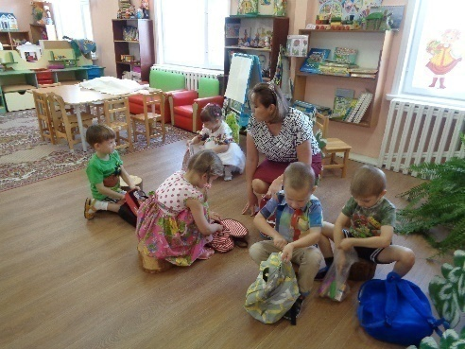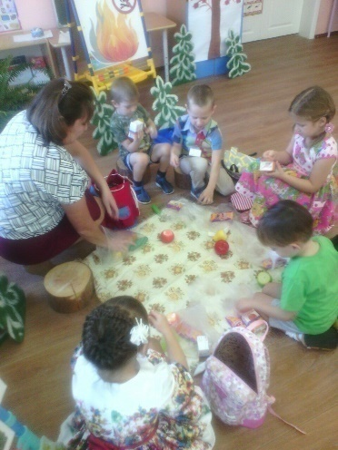
Я вам буду задавать вопросы, а вы будете быстро на них отвечать.
Блиц-вопросы.
– Кто на себе дом носит? (Улитка)
– Не птичка, а с крыльями. (Бабочка)
– У какого зверя куст на голове? (лось).
– Кто шляпу носит, а здороваться не умеет? (гриб)
– Куда исчезают насекомые с наступлением зимы?( Забираются под опавшую листву, в трещины корней старых пней, под кору деревьев и в другие укромные места).
– Чем отличаются хищные птицы от других пернатых? (Очень зоркие глаза, клюв крючком, острые когти)
– Для чего на водоёмах зимой делают проруби. (Рыбам не хватает воздуха, чтобы дышать)
– Перечислите хвойные деревья. (Сосна, ель, кедр, лиственница, пихта)
– Какие животные впадают в спячку? (Барсук, медведь, ёж, суслик, хомяк.)
– Какие животные меняют на зиму окраску. (Заяц, белка)
– У какого зверя глаза одновременно видят спереди, сбоку и даже сзади? (У зайца)
– Какая птица не вьёт гнезда и не выводит птенцов? (Кукушка)
– Какую птицу называют “лесным доктором? (Дятла).
– Какая птица выводит птенцов в лютый мороз? (Клест)
– Без чего не сможет расти растение? (свет, вода, тепло). Вы всё знаете, молодцы!
Воспитатель:
Вот мы отдохнули и перекусили, ребята, куда мы денем мусор? А вот нашла. Смотрите здесь свалка мусора. Давайте мы тоже туда сложим весь мусор.
Можно ли оставлять мусор на поляне? Почему?
Дети: Нет, потому что это некрасиво, мешает животным, остатки пищи они могут съесть, а о банки-склянки могут пораниться. Лес нельзя превращать в помойку!
Воспитатель: А если мусор аккуратно собрать в кучку и положить, спрятать, например, под елочку. Можно ли так поступить? Почему?
Дети: Нет, если вдруг будет сильный ветер, то весь мусор может разнести на большие расстояния. Мусор могут разнести и животные или птицы, особенно если он вкусно пахнет.
Воспитатель: А как вы поступаете, когда отдыхаете со своими родителями, друзьями в лесу?
Дети: (разные варианты ответов) Сжигаем. Закапываем. Приносим домой.
Воспитатель: Давайте здесь тоже оставим знак. Какой мы должны оставить знак?
Не оставляйте после себя мусор!
Надо всегда помнить золотое правило туриста: сколько мусора в лес принёс, столько и унеси с собой. На худой конец консервные банки следует обжечь на костре, расплющить и вместе с другими несгоревшими отбросами закопать в землю. Если остался хворост, дрова, нужно аккуратно сложить их.

Вот и прошли мы по экологической тропе и развесили предупреждающие знаки.
Ребята, вам понравилось путешествовать по экологической тропе?
А теперь мы раздадим памятки и гостям, чтобы они тоже знали правила поведения в лесу.
Изготовление муравейника
Смастерим муравейник. Как вы думаете из чего мы смастерим муравейник? (ответы детей)
Воспитатель: Ребята, а что это?( Газета) Правильно. А вы знаете, что из этих старых, давным-давно прочитанных газет можно смастерить много всего интересного.
А вот сегодня мы попробуем смастерить муравейник из мятых комков газетной бумаги, склеенных в одну живописную кучу и посыпать хвоей и мелкими палочками.
Для этого нам нужен клейстер.
А потом на муравейник посадим муравьев, мы их слепим из пластилина.
А клейстер мы приготовим сами.
Давайте попробуем. Вот ванночки, вода, мука. Из воды и муки мы приготовим клейстер Переложим кусочки газеты в ванночки с клейстером
Воспитатель показывает как приготовить клейстер.
Помогает сформировать кучку в виде муравейника и посыпать хвоей и палочками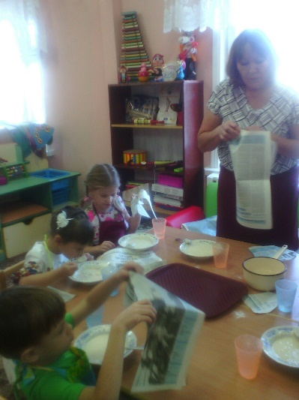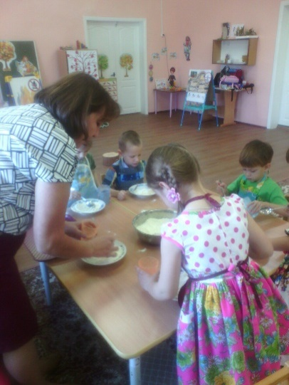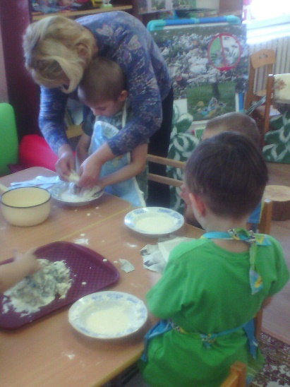
Итог ООД
Вот и прошли мы по экологической тропе и развесили предупреждающие знаки.
Ребята, вам понравилось путешествовать по экологической тропе?
Что именно вам понравилось?
А теперь мы раздадим памятки и гостям, чтобы они тоже знали правила поведения в лесу.

ПАМЯТКИ ПО ОХРАНЕ ПРИРОДЫ
1. Отправляясь на экскурсию в природу, следует помнить, что основной закон путешественника – бережное отношение к природе.
2. В лесу вы в гостях у зелёного друга, поэтому не делайте того, что не стали бы делать у своего товарища в гостях.
3. Любой вред, нанесённый нами природе, прежде всего оборачивается против нас.
Убил сову – потерял тонну зерна; вылил в речку или озеро негодное автомобильное масло – погибли сотни мальков рыб; разорил гнездо птиц – оставил в живых тысячи вредных насекомых; сломал дубок или кленок – лишился нескольких кубометров древесины.
4. В любом лесу можно найти сухих веток для костра, чтобы приготовить пищу, но от громадных костров – главных пожирателей лесов – необходимо отказаться.
5. Надо помнить, что куст, срубленный на колышки для палатки, растёт 5-8 лет; дерево, выбранное для костра, - 15-20 лет; следы лесных пожаров сохраняются 50 лет.
6. Не забывайте о людях, которые идут за вами: на месте ваших стоянок не должно оставаться никаких следов.
7. Брошенная бумага лежит не сгнивая 2 года, а консервная банка или осколок от бутылки могут поранить ногу и через 90 лет.

